Учреждение образования

«Белорусский государственный технологический университет»

Факультет информационных технологий

Кафедра информационных систем и технологий

Специальность 1-40 05 01-03 Информационные системы и технологии

ОТЧЕТ

по учебной ознакомительной практике

Исполнитель

Студент 1 курса 3 группы 01.07.2022 Абрамович А.А.

(подпись, дата) (Ф.И.О.)

Руководитель практики

от кафедры

Преподаватель-стажёр ___ 01.07.2022 ___ Уласевич Н.И.

(должность, уч. звание) (подпись, дата) (Ф.И.О.)

Отчет защищен с оценкой___________________

Минск 2022 г.

**Содержание**

Введение 3

1. Характеристики проекта 4

1.1 Используемые инструменты 4

1.2 Реализация проекта 4

1.2.1 Использование языка сценариев JavaScript 4

1.2.2 Использование текстового формата омена данными Json 5

2. Пользовательский интерфейс проекта 8

Заключение 10

# **Введение**

Целью учебной ознакомительной практики является осуществление знаний в JavaScript. Темой была выбрана курсовая работа, точнее её дополнение.

Для достижения поставленной цели необходимо сделать веб-сайт автономным, точнее его информацию. Также, на сайте должна быть возможность связаться с автором и написать комментарий.

Сайт был протестирован в таких браузерах, как Microsoft Edge, IE 11, Yandex, Opera, Google Chrome.

1. **Характеристики проекта**
   1. **Используемые инструменты**

В данном проекте задействованы лишь интерпретируемые языки программирования. Для написания и редактирования интерпретируемого кода был использован такой редактор кода как «Visual Studio Code».

* 1. **Реализация проекта**

Создание сайта было осуществлено за счёт использования языка разметки веб-страницы HTML, языка вёрстки веб-страницы CSS, мультипарадигменного языка программирования JavaScript, текстового формата обмена данными **JSON**. HTML - это язык гипертекстовой разметки страницы, который используется для структурирования и отображения веб-страницы и её контента. CSS – это формальный язык, служащий для описания оформления внешнего вида документа, созданного с использованием языка разметки. **JSON**— текстовый формат обмена данными, основанный на JavaScript. Но при этом формат независим от JS и может использоваться в любом языке программирования. JavaScript – это язык программирования, который используют для написания frontend- и backend-частей сайтов, а также мобильных приложений.

* + 1. **Использование языка сценариев JavaScript**

За счёт данного языка программирования был реализована страница героя.

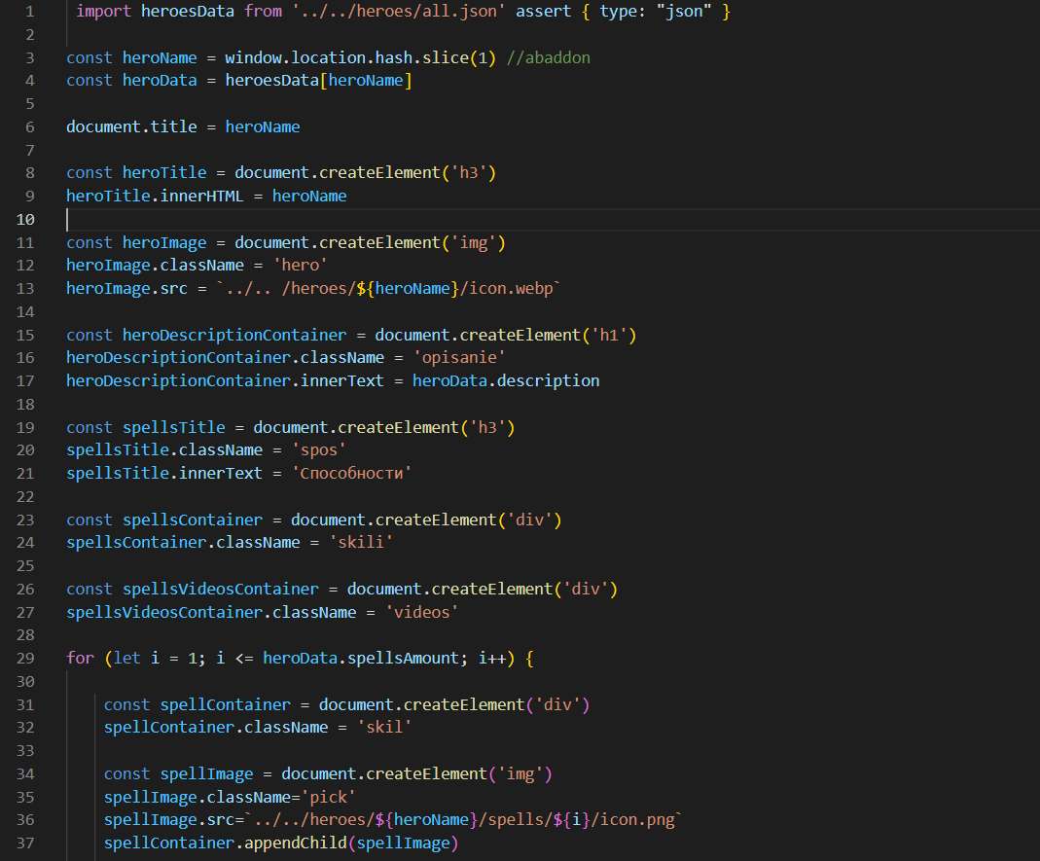

Рисунок 1 – Скрипт веб-страницы героя

* + 1. **Использование JSON**

В моём варианте JSON использовался для хранения информации о героях игры: описание героя (description), количество способностей (spellsAmount) и атрибут (attribute).

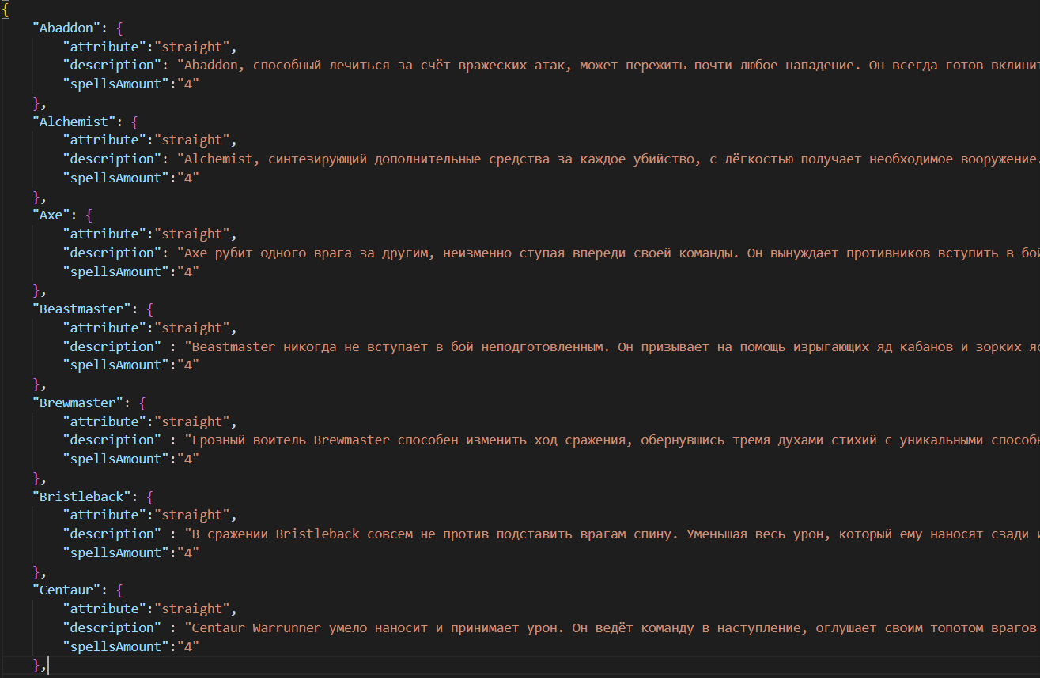

Рисунок 2 – Скрипт веб-страницы героя

1. **Пользовательский интерфейс проекта**

Веб-сайт состоит курсовой работы сделан в темно-синих тонах. Поэтому для страниц героев я выбрал его же.

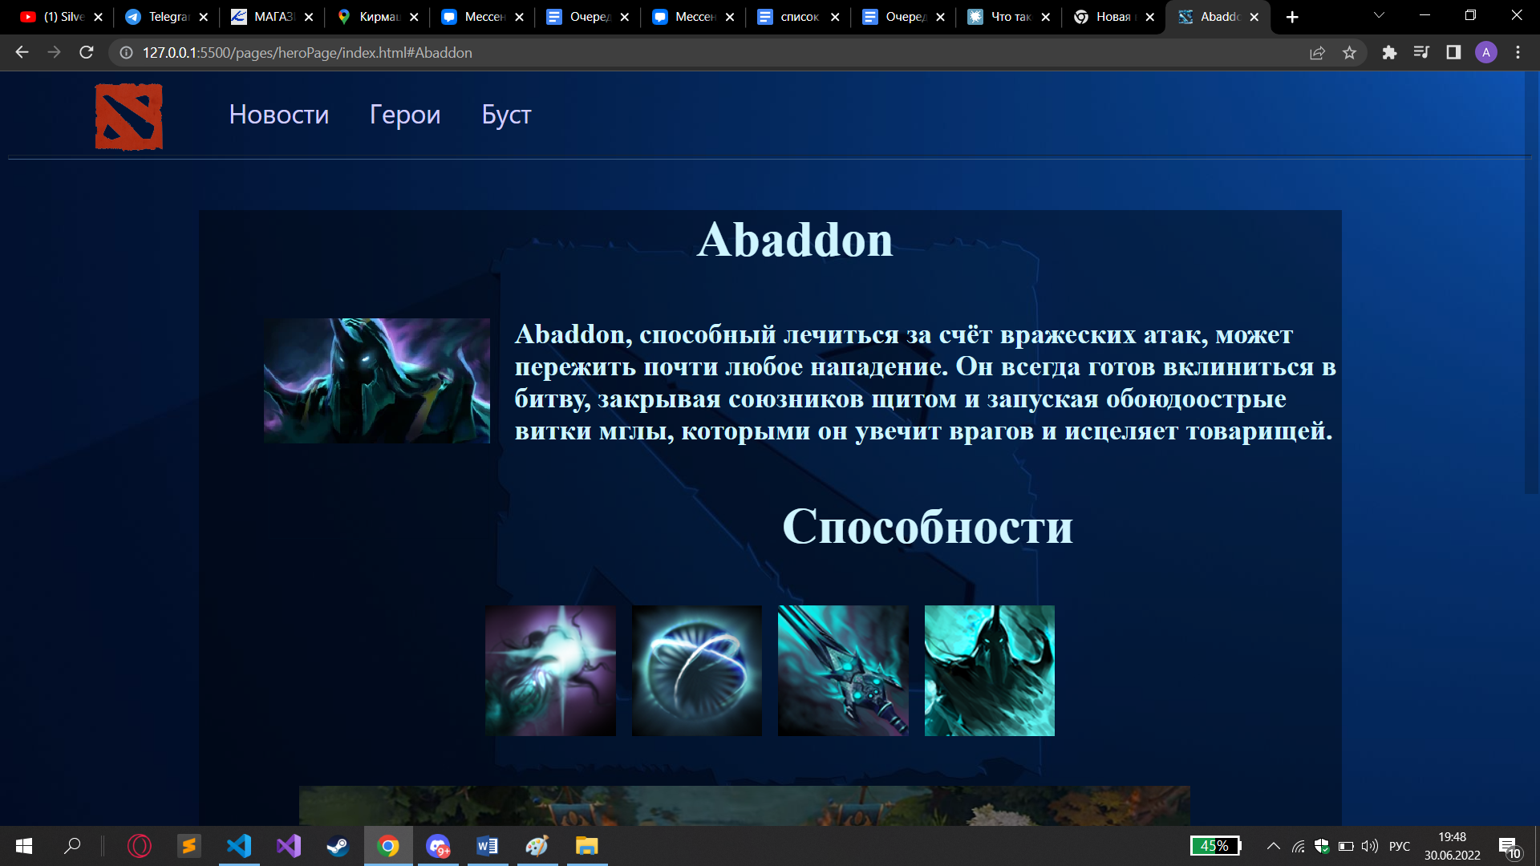

Рисунок 3 – страница одного из героев

Можем заметить что Footer (панель сверху) взята с основного сайта.



Рисунок 4 – главная панель

**Заключение**

В результате прохождения учебно-ознакомительной практики, благодаря таким технологиям, как HTML, JavaScrip, JSON и CSS, были реализованы веб-страницы, работающие автономно. Данный веб-сайт может работать с пользователями без участия программиста. Конечно, имеющийся в проекте, на данный момент, набор технологий – далеко не единственное, что можно было бы реализовать. Соответственно, в дальнейшем, с изучением новых технологий, проект будет дорабатываться.